TUẦN 19
Ki-lô-mét vuông. Hình bình hành. Diện tích hình bình hành
PHIẾU 1 (HƯỚNG DẪN TỰ HỌC)
Thứ hai
Bài 1: Viết thêm 1 chữ số vào các số sau để được số:
a. Chia hết cho 3: 64… 221… 452… 821… 2997... 2014...
c. Chia hết cho 2 và 5: 74… 421… 512… 721… 1997… 2014…
b. Chia hết cho 5: 34… 501… 472… 821… 1997… 2014…
d. Chia hết cho 9: 35… 523… 480… 872… 3997… 2014…
Bài 2: Viết số thích hợp vào chỗ chấm:
a) 2km² = ........................m² b) 6 000 000m² = .............km²
9m² = .......................cm² 35m² 72dm² = .............dm²
10km² = ........................m² 17 000 000m² = .............km²
150m² = .......................dm² 900 000cm² = ...............m²
Bài 3: Một khu rừng hình chữ nhật có chiều dài là 16000m, chiều rộng là 2000m. Hỏi diện tích khu rừng đó là bao nhiêu ki-lô-mét vuông?
Thứ ba
Bài 1: Đặt tính rồi tính
a) 2369 × 203 b) 5689 × 390 c) 96 325 : 658 d) 89 630 : 108
Bài 2: Cho các chữ số 0; 4; 5; 9 hãy viết:
a) Tất cả các số có ba chữ số khác nhau và chia hết cho 3 nhưng không chia hết cho 5.
b) 5 số có bốn chữ số khác nhau và chia hết cho 9 nhưng không chia hết cho 2.
Bài 3: Một thửa ruộng hình chữ nhật có chiều dài 144m, chiều rộng 18m. Trên thửa ruộng này người ta trồng khoai, cứ 36m² thì thu hoạch được 95kg khoai. Hỏi cả thửa ruộng thu hoạch được bao nhiêu ki-lô-gam khoai?
Thứ tư
Bài 1. Đánh dấu (×) vào ô trống đặt dưới hình có hai cặp cạnh đối diện song song và bằng nhau:
a)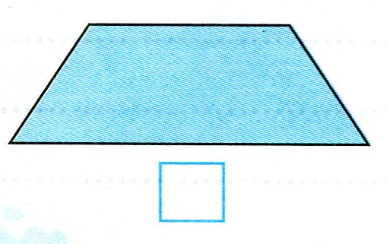 | b)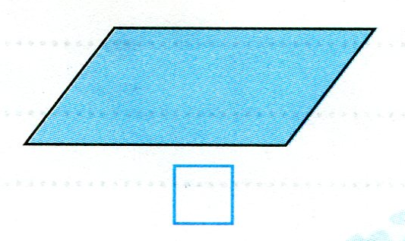

Bài 2: Đặt tên cho hình là hình bình hành và viết vào chỗ chấm:
a) 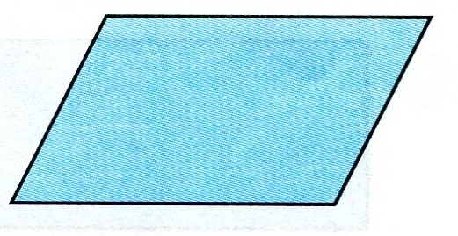 | b) 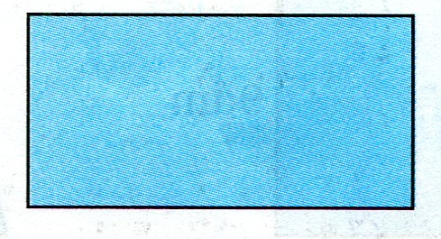
............................................ | ............................................
c) 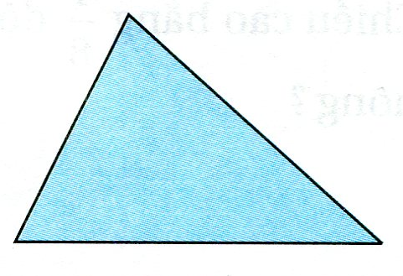 | b) 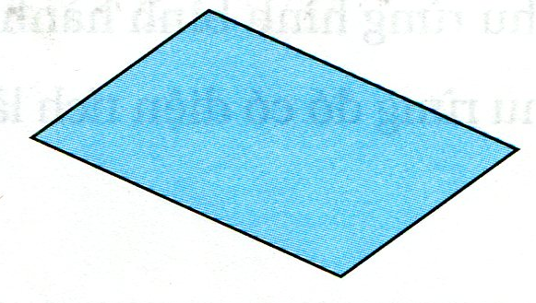
............................................ | ............................................
Bài 3: Hình dưới đây có bao nhiêu hình bình hành?
Bài 4: Tính chu vi của hình bình hành biết độ dài hai cạnh liên tiếp của nó là 12cm và 25cm.
Thứ năm
Bài 1: Một khu đất hình bình hành có chiều cao 32m, cạnh đáy gấp 2 lần chiều cao. Tính diện tích khu đất hình bình hành đó.
Bài 2: Một cái hồ hình bình hành có độ dài đáy là 4km. Chiều cao bằng độ dài đáy. Hỏi cái hồ đó có diện tích là bao nhiêu ki-lô-mét vuông?

Bài 3: Hình bình hành có diện tích bằng 96cm². Chiều cao bằng 12cm. Tính cạnh đáy hình bình hành đó.
Bài 4*.Cho hình bình hành ABCD có chu vi 160cm, cạnh AD = 32cm, chiều cao AH bằng 26cm. Tính diện tích của hình bình hành đó.
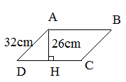
PHIẾU 2 (CƠ BẢN)
Bài 1: Viết số thích hợp vào chỗ chấm
- b)
Bài 2: Khoanh vào chữ đặt trước câu trả lời đúng:
- Diện tích bảng lớp em khoảng:
- B. C. D.
- Diện tích Thành phố Hồ Chí Minh (theo số liệu 2002) là:
- B. C. D.
- Số thích hợp để viết vào chỗ chấm là:
- 470 B. 4070 C. 40 070 D. 47 000
Bài 3: Viết tên mỗi hình vào chỗ chấm
a)  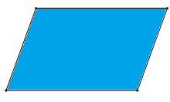  ...................................... | b)    ...............................
c)  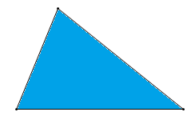  ..................................... | d)  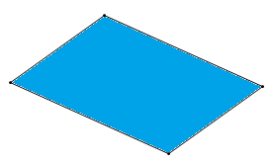  .................................
Bài 4: Đánh dấu vào ô trống đặt dưới hình có hai cặp cạnh đối diện song song và bằng nhau:
a)  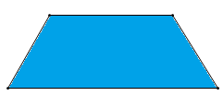 | b)  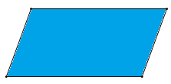

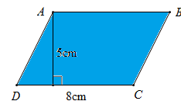
Bài 5: Tính diện tích hình bình hành bên:
Bài giải

Bài 6: Đúng ghi Đ, sai ghi S:
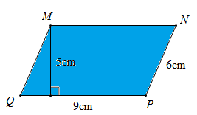
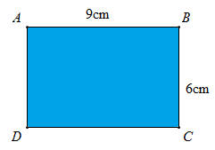
- Chu vi hình chữ nhật ABCD bằng chu vi hình bình hành MNPQ.
- Chu vi hình chữ nhật ABCD lớn hơn chu vi hình bình hành MNPQ.
- Diện tích hình chữ nhật ABCD bằng diện tích hình bình hành MNPQ.
- Diện tích hình chữ nhật ABCD lớn hơn diện tích hình bình hành MNPQ.
Bài 7: Khoanh vào chữ đặt trước hình có diện tích lớn nhất:
A.  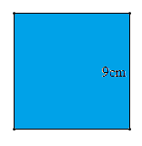 | B.  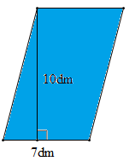 | C.  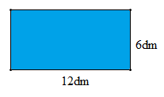
Bài 8: Một khu rừng hình bình hành có độ dài đáy là 4km. Chiều cao bằng độ dài đáy. Hỏi khu rừng đó có diện tích là bao nhiêu ki-lô-mét vuông?
Bài giải
PHIẾU 3 (CƠ BẢN VÀ NÂNG CAO)
I. PHẦN TRẮC NGHIỆM: Điền đáp án vào ô trống.
Câu | Đề bài | Đáp án
 | Một khu đất hình chữ nhật có chiều dài là 4km, chiều rộng là 1500m. Diện tích khu rừng đó là: .....km². Số thích hợp điền vào chỗ trống là:……
 | Diện tích hình bình hành có độ dài đáy 6dm, chiều cao 37cm bằng: …………..cm².
 | Chu vi hình bình hành biết độ dài hai cạnh liên tiếp là 7cm và 15cm bằng: ………cm.
 | Một mảnh đất trồng hoa hình bình hành có độ dài đáy là 47dm, chiều cao là 23dm. Diện tích mảnh đất đó là: …….dm².
 | Viết số thích hợp vào chỗ chấm: 36m² = ....................dm²
 | Số hình bình hành có trong hình dưới đây là: ……hình.
 | Hình bình hành có diện tích bằng 144dm². Cạnh đáy bằng 12dm. Chiều cao tương ứng là: …….dm.
 | Hình bình hành có diện tích bằng 1400cm². Chiều cao bằng 28cm. Cạnh đáy tương ứng là: …….dm.
 | Hình bình hành ABCD có cạnh DC là 32cm. Kéo dài cạnh AB về phía B 4cm, kéo dài cạnh DC về phía C 4cm thì diện tích tăng thêm 56cm². Diện tích hình bình hành ABCD là: ……cm².
 | Cho hình bình hành có diện tích 100m² và cạnh đáy gấp 4 lần chiều cao tương ứng. Vậy chiều cao của hình bình hành đó là: ………….m.

II. PHẦN TỰ LUẬN: Trình bày chi tiết bài làm rồi điền đáp án vào ô trống.
Bài 11. Diện tích hình bình hành bằng diện tích hình chữ nhật có chiều dài, chiều rộng lần lượt là 8m, 12m. Biết độ dài đáy hình bình hành là 16m. Tính chiều cao của hình bình hành đó.
Bài giải
Bài 12. Hình vẽ bên có hình chữ nhật ABCD và hình bình hành ABEG. Biết chu vi hình chữ nhật là 120cm, chiều dài hơn chiều rộng là 10cm. Tính diện tích của hình bình hành ABEG.
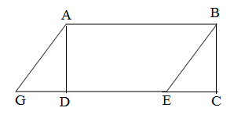
Bài giải

ĐÁP ÁN PHIẾU 3 (CƠ BẢN VÀ NÂNG CAO)
I. PHẦN TRẮC NGHIỆM: Điền đáp án vào ô trống.
Câu | Đề bài | Đáp án
 | Một khu đất hình chữ nhật có chiều dài là 4km, chiều rộng là 1500m. Diện tích khu rừng đó là: .....km². Số thích hợp điền vào chỗ trống là:…… | 6
 | Diện tích hình bình hành có độ dài đáy 6dm, chiều cao 37cm bằng: …………..cm². | 2220
 | Chu vi hình bình hành biết độ dài hai cạnh liên tiếp là 7cm và 15cm bằng: ………cm. | 44
 | Một mảnh đất trồng hoa hình bình hành có độ dài đáy là 47dm, chiều cao là 23dm. Diện tích mảnh đất đó là: …….dm². | 1081
 | Viết số thích hợp vào chỗ chấm: 36m² = ....................dm² | 3600
 | Số hình bình hành có trong hình dưới đây là: ……hình. | 9
 | Hình bình hành có diện tích bằng 144dm². Cạnh đáy bằng 12dm. Chiều cao tương ứng là: …….dm. | 12
 | Hình bình hành có diện tích bằng 1400cm². Chiều cao bằng 28cm. Cạnh đáy tương ứng là: …….dm. | 5
 | Hình bình hành ABCD có cạnh DC là 32cm. Kéo dài cạnh AB về phía B 4cm, kéo dài cạnh DC về phía C 4cm thì diện tích tăng thêm 56cm². Diện tích hình bình hành ABCD là: ……cm². | 448
 | Cho hình bình hành có diện tích 100m² và cạnh đáy gấp 4 lần chiều cao tương ứng. Vậy chiều cao của hình bình hành đó là: ………….m. | 5

II. PHẦN TỰ LUẬN: Trình bày chi tiết bài làm rồi điền đáp án vào ô trống.
Bài 11. Diện tích hình bình hành bằng diện tích hình chữ nhật có chiều dài, chiều rộng lần lượt là 8m, 12m. Biết độ dài đáy hình bình hành là 16m. Tính chiều cao của hình bình hành đó.
Bài làm:
Diện tích của hình bình hành là: 8 x 12 = 96 (m²)
Chiều cao của hình bình hành là: 96 : 16 = 6 (m)
Đáp án: 6m
Bài 12. Hình vẽ bên có hình chữ nhật ABCD và hình bình hành ABEG. Biết chu vi hình chữ nhật là 120cm, chiều dài hơn chiều rộng là 10cm. Tính diện tích của hình bình hành ABEG.
Bài làm
Độ dài cạnh AB là: 35cm
Đọ dài AD: 25cm
Diện tích hình bình hành là: 875cm²
Đáp án: 875cm²
PHIẾU 4 (NÂNG CAO)
Bài 1: Một hình bình hành có trung bình cộng độ dài đáy và chiều cao là 75cm, chiều cao kém cạnh đáy 20cm.
- Tính diện tích hình bình hành đó.
- Một hình chữ nhật có diện tích bằng diện tích hình bình hành trên, chiều rộng là 25cm. Tính chu vi hình chữ nhật đó.
Bài giải

Bài 2: Một mảnh vườn hình chữ nhật có chiều dài 15m, 15m
4dm
chiều rộng 8m. Người ta trồng một vườn hoa hình bình
hành ở trong mảnh vườn đó. Biết chiều cao của vườn hoa 8m
là 4m.Tính độ dài đáy tương ứng của vườn hoa, biết diện
tích phần còn lại là 76m².
Bài giải
Bài 3: Một miếng bìa hình bình hành có
3 dm
8 dm
diện tích 24dm², được cắt thành ba miếng III
như hình vẽ. Tính diện tích mỗi miếng bìa. I II

Bài giải

Bài 4: Một hình bình hành có độ dài đáy và chiều cao tương ứng là các số tự nhiên (đơn vị đo xăng-ti-mét) có tổng độ dài đáy và đường cao là 8cm. Tìm hình bình hành có diện tích lớn nhất, hình bình hành có diện tích bé nhất.
Bài giải
Bài 5: Cho hình bên có các hình bình hành ABCD, EBCF, AEFD.
Tính diện tích hình bình hành EBCF biết diện tích
A
E
B
C
F
D
hình bình hành ABCD là 45cm² và độ dài cạnh
AB gấp 3 lần độ dài cạnh EB.

Bài giải

ĐÁP ÁN PHIẾU 4
- a) Tổng độ dài đáy và chiều cao là: 75 × 2 = 150 (cm)
Chiều cao của hình bình hành là: (150 – 20) : 2 = 65 (cm)
Cạnh đáy của hình bình hành là: 150 – 65 = 85 (cm)
Diện tích hình bình hành là: 85 × 65 = 5525 (cm²)
- Diện tích hình chữ nhật bằng diện tích hình bình hành nên diện tích hình chữ nhật là 5525 cm². Chiều dài hình chữ nhật là: 5525 : 25 = 221 (cm)
Chu vi hình chữ nhật là: (221 + 25) × 2 = 492 (cm)
Đáp số: a) 5525 cm² và b) 492 cm
- Một mảnh vườn hình chữ nhật có chiều dài 15m, 15m
4dm
chiều rộng 8m. Người ta trồng một vườn hoa hình bình
hành ở trong mảnh vườn đó. Biết chiều cao của vườn hoa 8m
là 4m.Tính độ dài đáy tương ứng của vườn hoa, biết diện
tích phần còn lại là 76m².
HD:
Diện tích mảnh vườn hình chữ nhật là: 15 × 8 = 120 (m²)
Diện tích vườn trồng hoa là: 120 – 76 = 44 (m²)
Độ dài đáy tương ứng của vườn hoa là: 44 : 4 = 11 (m)
Đáp số: 11m
3 dm
8 dm
- Một miếng bìa hình bình hành có
diện tích 24dm², được cắt thành ba miếng III
như hình vẽ. Tính diện tích mỗi miếng bìa. I II
HD:
Miếng bìa được cắt thành 3 miếng, trong đó miếng thứ I và miếng thứ III có diện tích bằng nhau. Miếng thứ II là hình chữ nhật có một cạnh là chiều cao của hình bình hành và có độ dài bằng: 24 : 8 = 3 (dm)
Cạnh còn lại của miếng thứ hai là: 8 – 3 = 5 (dm)
Diện tích miếng thứ hai là: 5 × 3 = 15 (dm²)
Tổng diện tích miếng thứ nhất và miếng thứ III là: 21 – 15 = 6 (dm²)
Diện tích mỗi miếng là: 6 : 2 = 3 (dm²)
Đáp số: Miếng I: 3dm²; Miếng II: 15dm²; Miếng III: 3dm²
- Một hình bình hành có độ dài đáy và chiều cao tương ứng là các số tự nhiên (đơn vị đo xăng-ti-mét) có tổng độ dài đáy và đường cao là 8cm. Tìm hình bình hành có diện tích lớn nhất, hình bình hành có diện tích bé nhất.
HD:
Ta có: 8 = 1 + 7 = 2 + 6 = 3 + 5 = 4 + 4
Mà 17 = 7; 2 6 = 12; 3 5 = 15; 4 4 = 16
Và 7 < 12 < 15 < 16
Hình bình hành có diện tích lớn nhất là 16cm² khi đáy và chiều cao lần lượt là 4cm và 4cm
Hình bình hành có diện tích bé nhất là 7cm² khi đáy và chiều cao lần lượt là 1cm và 7cm (hoặc 7cm và 1 cm)
- Cho hình bên có các hình bình hành ABCD, EBCF, AEFD.
Tính diện tích hình bình hành EBCF biết diện tích
A
E
B
C
F
D
h
hình bình hành ABCD là 45cm² và độ dài cạnh
AB gấp 3 lần độ dài cạnh EB.
HD:
Chiều cao hạ tử đỉnh C xuống đáy AB của hình hình hành ABCD cũng chính là chiều cao của hình bình hành EBCF hạ từ đỉnh C xuống đáy EB.
Gọi chiều cao trên là h thì diện tích hình bình hành ABCD là: AB h = 45 (cm²)
Diện tích hình bình hành EBCF là: MB h
Mà AB = 3 EB nên ta có:
AB h = 3 EB h = 45 (cm²) EB h = 45 : 3 = 15 (cm²)
Vậy diện tích hình bình hành EBCF là 15cm².
Đáp số: 15cm².

TUẦN 20
Phân số. Phân số và phép chia số tự nhiên. Phân số bằng nhau.
PHIẾU 1 (HƯỚNG DẪN TỰ HỌC)
Thứ hai
Bài 1: Viết (theo mẫu):
Phân số | Tử số | Mẫu số | Đọc
 | 4 | 5 | bốn phần năm
 |  |  | chín phần mười bốn
 | 15 | 21

Bài 2: Viết số thích hợp vào chỗ chấm:
3m² 21 dm² =…………….. dm²1m² 45 cm² = ………………cm²
1km² 500000 m²= ………………m²20km²= .......................m²
2km² 345 m² = ……………....m²1m² 2345 cm²= ……………....cm²
Bài 3: Một hình bình hành có độ dài đáy 1dm 8cm, chiều cao bằng độ dài đáy. Tính diện tích hình bình hành đó.
Thứ ba
Bài 1: Viết các phân số sau
a.Một phần năm:
b.Bốn phần mười:
c.Bốn lăm phần mười lăm:
d.Ba trăm linh hai phần một trăm linh tám:
Bài 2: Viết thương dưới dạng phân số rồi tính kết quả:
88 : 11; 144 : 12; 1078 : 14 ; 5545 : 123
Bài 3: Viết phân số dưới dạng thương rồi tính:
; ; ; ; ;
Thứ tư
Bài 1: Điền dấu >, < , =
..……11 ………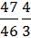 ………1 ………1
…….1 ………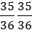 ……. 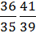 ……..1
Bài 2: Từ 3 số: 5, 7, 12, hãy viết các phân số có tử số và mẫu sốlà các số đã cho.
Bài 3: Viết các phân số lớn hơn 1 và có tích của tử số và mẫu số bằng 24.

Thứ năm
Bài 1:Mỗi đoạn thẳng dưới đây đều được chia thành các phần có độ dài bằng nhau. Viết phân số thích hợp vào chỗ chấm (theo mẫu):
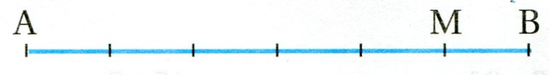
MB = ..........AB; AB =..........AM; MB =..........AM

Bài 2: Hãy viết tất cả các phân số có tử số bằng 5; có mẫu số nhỏ hơn 30 và chia hết cho cả 2 và 3.
Bài 3:Tìm một phân số có tổng của tử số và mẫu số là 25,nếu thêm vàotử số7 đơn vị và giữ nguyên mẫu số ta được một phân số có giá trị bằng 1.
PHIẾU 2 (CƠ BẢN)
Bài 1: Viết phân số chỉ phần đã tô màu của mỗi hình dưới đây vào chỗ chấm:
a)  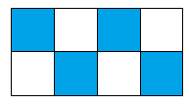  ................... | b)  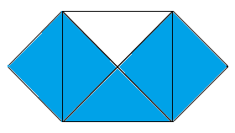  ...................
Bài 2: Viết (theo mẫu)
Phân số | Tử số | Mẫu số | Đọc
 | 4 | 5 | bốn phần năm
 |  |  | chín phần mười bốn
Bài 3: Viết (theo mẫu):
- Mẫu:
- Mẫu:
- Mẫu:
Bài 4: Viết các phân số thích hợp vào chỗ chấm:
Trong các phân số:
Các phân số bé hơn 1 là:
Các phân số bằng 1 là:
Các phân số lớn hơn 1 là:
Bài 5:
- Viết phân số thích hợp vào chỗ chấm:
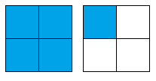  Đã tô màu ......... hình vuông | 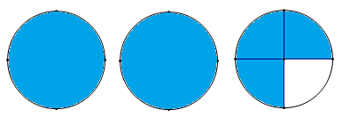  Đã tô màu .......... hình tròn

- Tô màu vào mỗi hình dưới đây (theo mẫu):
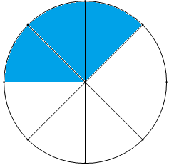 | 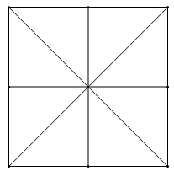 | 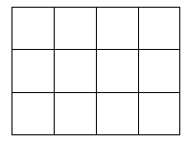

Bài 6: Viết số thích hợp vào chỗ chấm:
Bài 7: Mỗi đoạn thẳng dưới đây đều được chia thành các phần có độ dài bằng nhau. Viết phân số thích hợp vào chỗ chấm (theo mẫu):
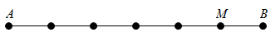
Bài 8:
- Viết 5 phân số bé hơn 1, có mẫu số là 6 và có tử số lớn hơn 0:

- Viết 5 phân số lớn hơn 1 và có mẫu số là 7:

- Viết 5 phân số bằng phân số :

- Viết các phân số có tổng của tử số và mẫu số bằng 5:

PHIẾU 3 (CƠ BẢN – NÂNG CAO)

Phần I. Trắc nghiệm
Câu | Đề bài | Đáp án
Phân số chỉ phần tô đậm trong hình bên là: …………..
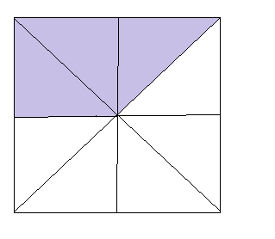
 | Thương của phép chia 5:7 được viết dưới dạng phân số là:………………..
 | Phân số bốn phần chín được viết là: ……..
Cho các phân số: 3/4; 5/6; 6/7; 7/8; 9/10; 11/11; 12/11
Phân số bằng 1 là: …….
Cho các phân số: 3/4; 5/6; 6/7; 7/8; 9/10; 11/11; 12/11
Phân số lớn hơn 1 là: …….
Cho các phân số: 4/3; 6/5; 7/6; 8/7; 10/9; 11/11; 11/12
Phân số bé hơn 1 là: …….
 | Cho các phân số 15/5; 6/5; 9/15; 10/6. Phân số bằng 3/5 là phân số: ……
 | Cho các phân số: 112/115; 305/305; 401/400 và 1000/1000.Phân số lớn nhất là: ...
 | Phân số có mẫu số lớn nhất có thể, có tử số bằng 5 và có giá trị lớn hơn 1 là: ….
 | Phân số có tử số lớn nhất có thể, có mẫu số bằng 2015 và có giá trị nhỏ hơn 1 là: …..
II. TỰ LUẬN: Trình bày chi tiết bài làm và viết đáp án vào ô trống.
Bài 11. Tìm một phân số có tổng của tử số và mẫu số là 25,nếu thêm vàotử số7 đơn vị và giữ nguyên mẫu số ta được một phân số có giá trị bằng 1.
Bài giải

Bài 12:Mai vẽ một hình vuông, rồi chia thành 9 phần bằng nhau. Mai đã tô màu một số phần. Nếu Mai tô thêm 4 phần nữa thì phân số chỉ số phần Mai đã tô màu có giá trị bằng 1. Hỏi Mai đã tô màu bao nhiêu phần? Em hãy vẽ hình rồi tô màu như bạn Mai nhé!
Bài giải

PHIẾU 3 (CƠ BẢN – NÂNG CAO)

Phần I. Trắc nghiệm
Câu | Đề bài | Đáp án
 | Phân số chỉ phần tô đậm trong hình bên là: ………….. | 3/8
 | Thương của phép chia 5:7 được viết dưới dạng phân số là:……………….. | 5/7
 | Phân số bốn phần chín được viết là: …….. | 4/9
 | Cho các phân số: 3/4; 5/6; 6/7; 7/8; 9/10; 11/11; 12/11  Phân số bằng 1 là: ……. | 11/11
 | Cho các phân số: 3/4; 5/6; 6/7; 7/8; 9/10; 11/11; 12/11  Phân số lớn hơn 1 là: ……. | 12/11
 | Cho các phân số: 4/3; 6/5; 7/6; 8/7; 10/9; 11/11; 11/12  Phân số bé hơn 1 là: ……. | 11/12
 | Cho các phân số 15/5; 6/5; 9/15; 10/6. Phân số bằng 3/5 là phân số: …… | 9/15
 | Cho các phân số: 112/115; 305/305; 401/400 và 1000/1000.Phân số lớn nhất là: ... | 401/400
 | Phân số có mẫu số lớn nhất có thể, có tử số bằng 5 và có giá trị lớn hơn 1 là: …. | 5/4
 | Phân số có tử số lớn nhất có thể, có mẫu số bằng 2015 và có giá trị nhỏ hơn 1 là: ….. | 2014/2015

II. TỰ LUẬN: Trình bày chi tiết bài làm và viết đáp án vào ô trống.
Bài 11. Tìm một phân số có tổng của tử số và mẫu số là 25,nếu thêm vàotử số7 đơn vị và giữ nguyên mẫu số ta được một phân số có giá trị bằng 1.
Bài giải
TS kém MS 7 đơn vị
Tử số là: (25 – 7) : 2 = 9
Mẫu số là: 9 + 7 = 16
Phân số là: 9/16
Đáp số: 9/16
Bài 12:Mai vẽ một hình vuông, rồi chia thành 9 phần bằng nhau. Mai đã tô màu một số phần. Nếu Mai tô thêm 4 phần nữa thì phân số chỉ số phần Mai đã tô màu có giá trị bằng 1. Hỏi Mai đã tô màu bao nhiêu phần? Em hãy vẽ hình rồi tô màu như bạn Mai nhé!
Bài giải

Tổng số phần bằng nhau là 9 phần và phân số chỉ số phần đã tô màu lúc sau bằng 1 nên tử số bằng mẫu số hay lúc sau Mai đã tô màu 9 phần. Vậy lúc đầu Mai đã tô màu số phần là: 9 – 4 = 5 (phần)
Đáp án: 5
HS vẽ hình vào vở.
PHIẾU 4 (NÂNG CAO)
- PHẦN TRẮC NGHIỆM : Khoanh vào đáp án đúng
Bài 1. Rút gọn phân số $\frac{\text{75}}{\text{100}}$ ta được phân số tối giản là:
A. $\frac{7}{\text{10}}$ B. $\frac{\text{25}}{\text{50}}$ C. $\frac{\text{15}}{\text{20}}$ D. $\frac{3}{4}$
Bài 2. Chu vi và diện tích hình bình hành ABCD có cạnh AB = 2cm, cạnh BC = 4cm, chiều cao AH = 3cm lần lượt là:
A. 12cm² và 6cm B. 12cm và 12cm²
C. 6cm² và 12cm D. 12cm và 6cm
Bài 3. Phân số chỉ phần băng giấy được tô màu là:

A. $\frac{2}{7}$ B. $\frac{3}{7}$ C. $\frac{4}{7}$ D. $\frac{1}{7}$
Bài 4. Số 5 có thể viết dưới dạng phân số là:
A. $\frac{1}{5}$ B. $\frac{5}{1}$ C. $\frac{\text{10}}{\text{50}}$ D. $\frac{\text{11}}{5}$
Bài 5. Khoanh vào chữ cái trước ba phân số bằng nhau
A. $\frac{1}{3}$ ; $\frac{2}{6}$ ; $\frac{3}{6}$ B. $\frac{2}{4}$ ; $\frac{4}{8}$ ; $\frac{8}{\text{32}}$
C. $\frac{4}{3}$ ; $\frac{8}{6}$ ; $\frac{\text{16}}{6}$ D. $\frac{4}{\text{16}}$ ; $\frac{2}{8}$ ; $\frac{3}{\text{12}}$
Bài 6. Một hình bình hành có độ dài đáy 1dm 8cm, chiều cao bằng $\frac{2}{3}$ độ dài đáy. Vậy diện tích hình bình hành đó là:
A. 216cm² B. 108cm² C. 60cm² D. 486cm²
- PHẦN TỰ LUẬN
Bài 1. Viết số thích hợp vào chỗ trống.
a. $\frac{\text{42}}{\text{54}}$ = $\frac{\text{14}}{\text{.}\text{.}\text{.}\text{.}}$ = $\frac{\text{.}\text{.}\text{.}\text{.}\text{.}}{9}$ b. $\frac{4}{7}$ = $\frac{8}{\text{.}\text{.}\text{.}\text{.}\text{.}}$ = $\frac{\text{.}\text{.}\text{.}\text{.}\text{.}\text{.}}{\text{21}}$ = $\frac{\text{20}}{\text{.}\text{.}\text{.}\text{.}\text{.}\text{.}}$
Bài 2. Tìm phân số tối giản có giá trị bằng các phân số sau.
a. $\frac{\text{54}}{\text{18}}$ = ................................ b. $\frac{\text{72}}{\text{56}}$ = ..................................
c. $\frac{\text{23}}{\text{69}}$ = ................................ d. $\frac{\text{42}}{\text{84}}$ = ..................................
Bài 3. Hãy viết tất cả các phân số có tử số bằng 5; có mẫu số nhỏ hơn 30 và chia hết cho cả 2 và 3.
..........................................................................................................................................
..........................................................................................................................................
Bài 4. So sánh diện tích của hình chữ nhật ABDE và hình bình hành ABCD, biết AB = 12cm; BD = 8cm; AB = CD.
A
B

E D C
Bài giải
Bài 5. Tìm một phân số có tổng của tử số và mẫu số bằng 14, tử số kém mẫu số 4 đơn vị .
Bài giải

ĐÁP ÁN PHIẾU 4 (NÂNG CAO)
II. PHẦN TRẮC NGHIỆM : Khoanh vào đáp án đúng
Bài 1. Rút gọn phân số $\frac{\text{75}}{\text{100}}$ ta được phân số tối giản là:
A. $\frac{7}{\text{10}}$ B. $\frac{\text{25}}{\text{50}}$ C. $\frac{\text{15}}{\text{20}}$ D. $\frac{3}{4}$
Bài 2. Chu vi và diện tích hình bình hành ABCD có cạnh AB = 2cm, cạnh BC = 4cm, chiều cao AH = 3cm lần lượt là:
A. 12cm² và 6cm B. 12cm và 12cm²
C. 6cm² và 12cm D. 12cm và 6cm
Bài 3. Phân số chỉ phần băng giấy được tô màu là:

A. $\frac{2}{7}$ B. $\frac{3}{7}$ C. $\frac{4}{7}$ D. $\frac{1}{7}$
Bài 4. Số 5 có thể viết dưới dạng phân số là:
A. $\frac{1}{5}$ B. $\frac{5}{1}$ C. $\frac{\text{10}}{\text{50}}$ D. $\frac{\text{11}}{5}$
Bài 5. Khoanh vào chữ cái trước ba phân số bằng nhau
A. $\frac{1}{3}$ ; $\frac{2}{6}$ ; $\frac{3}{6}$ B. $\frac{2}{4}$ ; $\frac{4}{8}$ ; $\frac{8}{\text{32}}$
C. $\frac{4}{3}$ ; $\frac{8}{6}$ ; $\frac{\text{16}}{6}$ D. $\frac{4}{\text{16}}$ ; $\frac{2}{8}$ ; $\frac{3}{\text{12}}$
Bài 6. Một hình bình hành có độ dài đáy 1dm 8cm, chiều cao bằng $\frac{2}{3}$ độ dài đáy. Vậy diện tích hình bình hành đó là:
A. 216cm² B. 108cm² C. 60cm² D. 486cm²
- PHẦN TỰ LUẬN
Bài 1. Viết số thích hợp vào chỗ trống.
a. $\frac{\text{42}}{\text{54}}$ = = b. $\frac{4}{7}$ = = =
Bài 2. Tìm phân số tối giản có giá trị bằng các phân số sau.
a. $\frac{\text{54}}{\text{18}}$ = 3/1 ................................ b. $\frac{\text{72}}{\text{56}}$ = 9/7..................................
c. $\frac{\text{23}}{\text{69}}$ = 1/3............................ d. $\frac{\text{42}}{\text{84}}$ = .1/2.............................
Bài 3. Hãy viết tất cả các phân số có tử số bằng 5; có mẫu số nhỏ hơn 30 và chia hết cho cả 2 và 3.
5/6; 5/12; 5/18; 5/24
Bài 4. So sánh diện tích của hình chữ nhật ABDE và hình bình hành ABCD, biết AB = 12cm; BD = 8cm; AB = CD.
A
B

E D C
Giải
Diện tích hình chữ nhật ABDE là: 12 x 8 = 96 (cm²)
Diện tích hình bình hành ABCD là: 12 x 8 = 96 (cm²)
Vậy hai hình có diện tích bằng nhau.
Đ/S: Bằng nhau
Bài 5. Tìm một phân số có tổng của tử số và mẫu số bằng 14, tử số kém mẫu số 4 đơn vị .
Giải
Tử số là: (14-4) : 2 = 5
Mẫu số là: 14 – 5 = 9
Vậy phân số đó là: 5/9
Đ/S: 5/9

TUẦN 21
Rút gọn phân số. Quy đồng mẫu số các phân số.
PHIẾU 1 (HƯỚNG DẪN TỰ HỌC)
Thứ hai
Bài 1:Rút gọn các phân số sau:
Bài 2:Viết các phân số thích hợp vào chỗ chấm:
a) Trong các phân số , phân số nào là phân số tối giản?
b) Trong các phân số ,phân số nào bằng ?
Bài 3:Viết các phân số thích hợp vào chỗ chấm:
Trong các phân số: ; ; ; ; ;
a) Các phân số bé hơn 1 là:
b) Các phân số bằng 1 là:
c) Các phân số lớn hơn 1 là:
Thứ ba
Bài 1: Rút gọn các phân số sau :
$\frac{\text{24}}{\text{36}}$ = ………………………….. $\frac{\text{25}}{\text{100}}$ = ……………………………
$\frac{\text{143}}{\text{132}}$ = ………………………….. $\frac{\text{3535}}{\text{3737}}$ = ……………………………
Bài 2:Tính:
a) | b) | c)
Bài 3:Tìm một phân số có tổng của tử số và mẫu số bằng số lớn nhất có hai chữ số. Biết nếu thêm vào tử số 22 đơn vị và thêm vào mẫu số 11 đơn vị ta được một phân số bằng 1.

Thứ tư
Bài 1: Quy đồng mẫu số các phân số:
a) và b) và c) $\frac{3}{8}$và$\frac{7}{\text{12}}$
Bài 2:Viết tiếp vào chỗ chấm cho thích hợp:
a) Viết và 2 thành hai phân số đều có mẫu số bằng 7:
b) Viết 3 và thành hai phân số đều có mẫu số bằng 4:
Bài 3:Nhà Lan còn 2kg gạo, mẹ Lan mua thêm 4kg gạo nữa. Tất cả số gạo đó đủ cho nhà Lan ăn trong một tuần. Hỏi trung bình mỗi ngày nhà Lan ăn hết mấy ki-lô-gam gạo?
Thứ năm
Bài 1: Quy đồng mẫu số các phân số sau:
a) $\frac{\text{11}}{\text{12}}$và $\frac{7}{\text{48}}$ | b) $\frac{\text{61}}{\text{200}}$và $\frac{9}{\text{50}}$ | c) $\frac{1}{3}$ ; $\frac{2}{\text{15}}$ và $\frac{4}{\text{45}}$
Bài 2: Thực hiện các yêu cầu sau:
a) Hãy viết 4 và $\frac{9}{4}$thành hai phân số có mẫu số chung là 12.
…………………………………………………………………………………………
…………………………………………………………………………………………
b) Hãy viết $\frac{5}{8}$; $\frac{\text{25}}{\text{30}}$ và 2 thành các phân số có mẫu số chung là 24.
…………………………………………………………………………………………
…………………………………………………………………………………………
Bài 3: Tính:
a) $\frac{8×3×4}{\text{16}×3}$ = …………………………………………………………………………….
b) $\frac{\text{30}×\text{25}×7×8}{\text{75}×8×\text{12}×\text{14}}$=……………………………………………………………………..

PHIẾU 2 (CƠ BẢN)

Bài 1: Rút gọn các phân số:
Bài 2: Viết các phân số thích hợp vào chỗ chấm:
a) Trong các phân số có các phân số tối giản là:………...
b) Trong các phân số có các phân số bằng là:………..
Bài 3: Nối hai phân số bằng nhau theo mẫu:
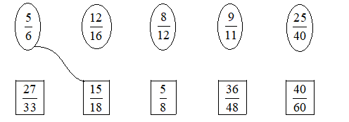
Bài 4 : Quy đồng mẫu số các phân số sau:
a) và
Ta có:
Vậy: Quy đồng mẫu số của và được và
b) và (mẫu số chung là 18)
Ta có:
Vậy :
Bài 5: Viết tiếp vào chỗ chấm cho thích hợp :
a) Viết và 2 thành hai phân số đều có mẫu số bằng 7 là:
b) Viết 3 và thành hai phân số đều có mẫu số bằng 4 là:
Bài 6: Quy đồng mẫu số các phấn số sau:
a) và
b) và
c) và
Bài 7: Tính
Bài 8: Khoanh tròn vào chữ đặt trước hình đã tô màu hình đó :
A. 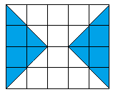 B.

PHIẾU 3 (CƠ BẢN VÀ NÂNG CAO)
- Trắc nghiệm:
Câu | Đề bài | Đáp án
1 | Trong các phân số 3/4 ; 1/3; 7/9; 19/17, phân số bằng phân số 12/16 là: …
2 | Trong các phân số 12/15; 3/12; 5/13; 18/21, phân số tối giản là: …
3 | Viết 3 và 5/7thành hai phân số có mẫu số bằng 28 là … và 20/28.
4 | Quy đồng mẫu số của 1/20 và 2/5 ta được 1/20 và …
5 | Tìm một phân số có tổng của tử số và mẫu số là 30. Tử số bé hơn mẫu số 4 đơn vị. Phân số đó là: …
6 | Tính: (2 x 5 x 7)/(3 x 7 x 5) = …
7 | Rút gọn phân số 12/28 ta được phân số tối giản là: ...
8 | Nhân cả tử số và mẫu số của phân số 5/13 với 4 ta được phân số: ...
9 | Quy đỗng mẫu số hai phân số 3/8 và 5/12 ta được hai phân số 9/24 và phân số: …
10 | Khi nhân cả tử số và mẫu số của một phân số với 8 ta được một phân số mới. Khi chia cả tử số và mẫu số của phân số mới cho 16 ta được phân số 1/2. Phân số ban đầu là: …

- Tự luận
Câu | Câu hỏi | Đáp án
11 | Tính nhanh:  (1 x 2 x 3 x 4 x 5 x …..x 101)/(3 x 4 x 5 x 6 x …x 100) | ……………………………………………………………………………………………………………………………………………………………………………………
12 | Một phân số bé hơn 1 và có tổng tử số và mẫu số bằng số lớn nhất có hai chữ số. Hiệu của tử số và mẫu số bằng số lớn nhất có một chữ số. Khi rút gọn phân số đó ta được phân số tối giản là phân số nào? | …………………………………………………………………………………………………………………………………………………………………………………………………………………………………………………………………………………………………………………………

ĐÁP ÁN PHIẾU 3 (CƠ BẢN VÀ NÂNG CAO)
( Học sinh chú ý kẻ ngang phân số được viết bởi dấu / trên bàn phím)
- Trắc nghiệm:
Câu | Đề bài | Đáp án
1 | Trong các phân số 3/4 ; 1/3; 7/9; 19/17, phân số bằng phân số 12/16 là: … | 3/4
2 | Trong các phân số 12/15; 3/12; 5/13; 18/21, phân số tối giản là: … | 5/13
3 | Viết 3 và 5/7thành hai phân số có mẫu số bằng 28 là … và 20/28. | 84/28
4 | Quy đồng mẫu số của 1/20 và 2/5 ta được 1/20 và … | 8/20
5 | Tìm một phân số có tổng của tử số và mẫu số là 30. Tử số bé hơn mẫu số 4 đơn vị. Phân số đó là: … | 13/17
6 | Tính: (2 x 5 x 7)/(3 x 7 x 5) = … | 2/3
7 | Rút gọn phân số 12/28 ta được phân số tối giản là: ... | 3/7
8 | Nhân cả tử số và mẫu số của phân số 5/13 với 4 ta được phân số: ... | 20/52
9 | Quy đỗng mẫu số hai phân số 3/8 và 5/12 ta được hai phân số 9/24 và phân số: … | 10/24
10 | Khi nhân cả tử số và mẫu số của một phân số với 8 ta được một phân số mới. Khi chia cả tử số và mẫu số của phân số mới cho 16 ta được phân số 1/2. Phân số ban đầu là: … | 2/4

- Tự luận
Câu | Câu hỏi | Đáp án
11 | Tính nhanh:  (1 x 2 x 3 x 4 x 5 x …..x 101)/(3 x 4 x 5 x 6 x …x 100) | 202
12 | Một phân số bé hơn 1 và có tổng tử số và mẫu số bằng số lớn nhất có hai chữ số. Hiệu của tử số và mẫu số bằng số lớn nhất có một chữ số. Khi rút gọn phân số đó ta được phân số tối giản là phân số nào? | Tử số + mẫu số = 99  Mẫu số - tử số = 9  Tử số: 45  Mẫu số: 54  Phân số: 45/54  Rút gọn: 5/6  Đáp án: 5/6

PHIẾU 4 (NÂNG CAO)
Bài 1. Tìm x, biết:
........................................  ........................................  ........................................  ........................................ | ........................................  ........................................  ........................................  ........................................ | ........................................  ........................................  ........................................  ........................................
Bài 2. Tìm phân số , biết tổng của x và y bằng 20 và sau khi rút gọn thì bằng .
Bài giải
Bài 3. Tìm phân số , biết hiệu của x và y bằng 12 và sau khi rút gọn thì bằng .
Bài giải
Bài 4. Cho phân số . Hỏi phải trừ đi ở tử số và mẫu số của phân số đã cho cùng một số tự nhiên nào để được phân số bằng ?
Bài giải
Bài 5. Cho phân số . Hỏi phải cộng thêm tử số và mẫu số của phân số đã cho cùng một số tự nhiên nào để được phân số bằng ?
Bài giải
Bài 6. Cho phân số . Hỏi phải thêm tử số và bớt đi ở mẫu số của phân số đã cho cùng một số tự nhiên nào để được phân số bằng ?
Bài giải

ĐÁP ÁN PHIẾU 4 (NÂNG CAO)
- Tìm x, biết:
- Tìm phân số , biết tổng của x và y bằng 20 và sau khi rút gọn thì bằng .
HD: Vì sau khi rút gọn thì bằng nên ta coi x là 2 phần bằng nhau thì y gồm 3 phần như thế.
Tổng số phần bằng nhau là: 2 + 3 = 5 (phần)
Tử số là: 20 : 5 2 = 8
Mẫu số là: 20 – 8 = 12. Vậy phân số đó là:
- Tìm phân số , biết hiệu của x và y bằng 12 và sau khi rút gọn thì bằng .
HD: Vì sau khi rút gọn thì bằng nên ta coi x là 5 phần bằng nhau thì y gồm 3 phần như thế. Hiệu số phần bằng nhau là: 5 – 3 = 2 (phần)
Tử số là: 12 : 2 5 = 30. Mẫu số là: 30 – 12 = 18. Vậy phân số đó là:
- Cho phân số . Hỏi phải trừ đi ở tử số và mẫu số của phân số đã cho cùng một số tự nhiên nào để được phân số bằng ?
HD: Hiệu của mẫu số và tử số là: 27 – 18 = 9.
Khi trừ đi ở tử số và mẫu số của phân số cho cùng một số thì hiệu của mẫu số và tử số không thay đổi. Phân số mới bằng nên ta có sơ đồ: (...)
Tử số = 9; Mẫu số bằng 9 2 = 18. Phân số mới là .
Vậy phải bớt cả tử và mẫu đi cùng một số là: 18 – 9 = 9. Đáp số: 9
- Cho phân số . Hỏi phải cộng thêm tử số và mẫu số của phân số đã cho cùng một số tự nhiên nào để được phân số bằng ?
HD: Hiệu của mẫu số và tử số của phân số đã cho là: 13 – 4 = 9
Khi thêm tử số và mẫu số của phân số đã cho cùng một số tự nhiên ta được phân số mới có hiệu không đổi.
Tử số = 5 phần, Mẫu số = 8 phần. Tử số mới là: 9 : 3 5 = 15
Mẫu số mới là: 15 + 9 = 24. Phân số mới là: .
Số phải thêm vào cả tử số và mẫu số của phân số đã cho là: 15 – 4 = 11.
- Cho phân số . Hỏi phải thêm vào tử số và bớt đi ở mẫu số của phân số đã cho cùng một số tự nhiên nào để được phân số bằng ?
HD: Tổng của tử số và mẫu số của phân số đã cho là: 4 + 17 = 21
Khi thêm vào tử số và bớt đi ở mẫu số của phân số đã cho cùng một số thì ta được phân số mới có tổng của tử số và mẫu số vẫn bằng 21. Tử số = 3 phần; mẫu số = 4 phần.
Tử số mới là: 21 : (3+4) 3 = 9
Mẫu số mới là: 21 – 9 = 12. Phân số mới là:
Số phải thêm vào tử và bớt đi ở mẫu là: 9 – 4 = 5.

